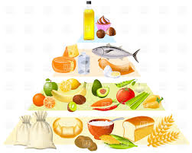
Kalvenes varmmat

våren 2023

Uke 2: Fiskesuppe

Uke 3: Medisterkaker med grønnsaker og poteter
Uke 4: Wok med svinekjøtt, grønnsaker og ris

Uke 5: Skinkestek med poteter og surkål
Uke 6: Bidos, Samefolketsdag 6.februar. Buorre álbomotbeaivvi!

Uke 7: Pølse med lompe på skidagen

Uke 8: Karnevals PIZZA

Uke 9: Fiskestæsj alla Gunvor

Uke 10: Fiskeboller med hvit saus og poteter

Uke 11: Moussaka med kjøtt, aubergine og poteter

Uke 12: Pita med kjøttdeig og forskjellige grønnsaker

Uke 13: Taco

Uke 14: PÅSKE

Uke 15: Medisterkaker med makaronistuing og kokte grønnsaker

Uke 16: Fiskepinner med ris og grønnsaker
Uke 17: Ertesuppe med brød

Uke 18: Kjøttgryte med makaronistuing

Uke 19: Potetsuppe med bacon og krutonger

Uke 21: Fiskepudding med hvit saus og poteter

Uke 22: Tomatsuppe med egg og makaroni

Uke 23: Pannekaker

Uke 24: Stekte fiskekaker med grønnsaker og poter

Uke 25: Pastagrateng med pølsebiter og tomatsaus

Uke 26: Restemat, vi ser hva vi finner i fryseren....

